
Manual de primer uso
SIMTECH ERP/POS | Guía práctica para clientes
Este documento acompaña a los usuarios en su configuración inicial, la carga del catálogo base y el inicio de la operación diaria.

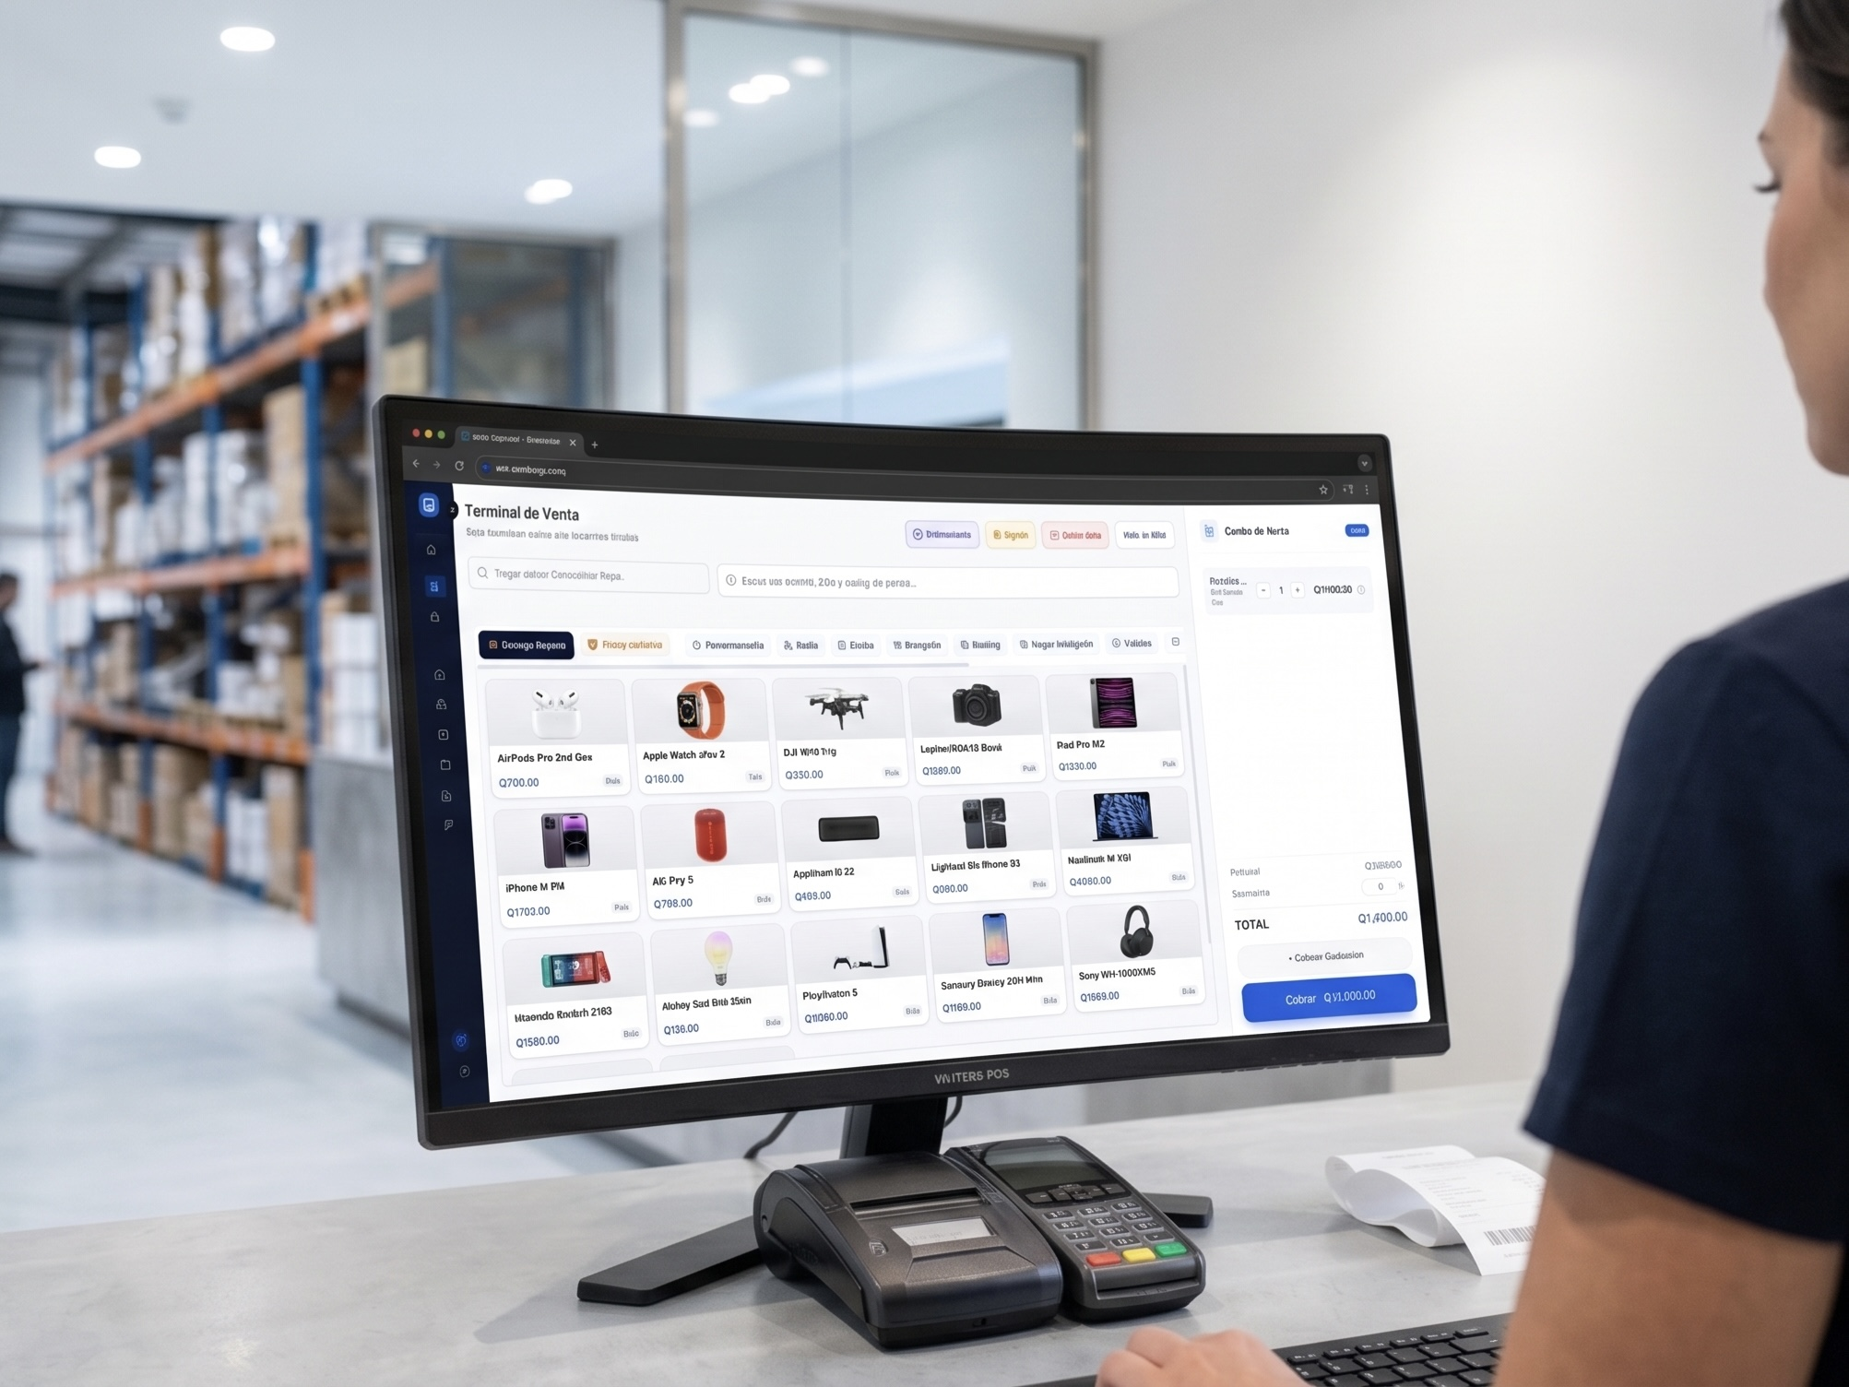
Vista ilustrativa del módulo de punto de venta.
Dirigido a | Administradores, supervisores, cajeros y personal operativo del cliente.
Versión | Edición generada el 02/05/2026.

1. Cómo leer este manual
Orden sugerido para poner en marcha el sistema sin omitir pasos clave.

Este manual está pensado para el primer contacto del cliente con SIMTECH. La idea es que el negocio quede listo para operar desde el primer día y que cada usuario entienda en qué módulo trabajar.
Ruta recomendada del arranque
- Registrar o recibir las credenciales de acceso.
- Configurar datos del negocio, sucursales, usuarios y permisos.
- Cargar productos, clientes y proveedores.
- Definir bancos y medios de cobro si se usarán tarjeta o transferencia.
- Abrir caja, hacer una venta de prueba y confirmar reportes.

Área | Qué revisar | Resultado esperado
Acceso | Correo y contraseña del administrador principal. | El usuario puede ingresar a /login y ver el lanzador de aplicaciones.
Datos fiscales | Nombre comercial, NIT, teléfono, dirección y mensaje de ticket. | El negocio queda listo para identificarse en tickets y configuraciones.
Operación | Listado de productos, clientes base y proveedores principales. | El equipo puede empezar a vender y recibir inventario.
Cobros | Métodos de pago permitidos y cuentas bancarias disponibles. | POS puede cobrar sin bloquear ventas por datos incompletos.

2. Primer acceso al sistema
Lo que debe hacer el cliente en su primera sesión.

- Ingreso a la plataforma: si la empresa es nueva, el alta inicial solicita datos de empresa, cuenta administradora y primera sucursal. Si la empresa ya fue creada por tu equipo, el cliente inicia sesión con su correo y contraseña.
- Pantalla de login: desde el acceso principal, el usuario completa correo y contraseña y luego entra al lanzador de aplicaciones.
- Lanzador de módulos: el sistema muestra las aplicaciones visibles según el rol del usuario. No todos verán las mismas opciones.
- Selección de sucursal: cuando la empresa trabaja con varias sedes, es importante confirmar en qué sucursal se está operando antes de cargar inventario, vender o revisar reportes.
Punto de control
- Si un usuario no ve un módulo, primero revisa su rol y permisos.
- La primera persona que debe validar el sistema es el administrador del cliente, no el cajero.

3. Configuración inicial obligatoria
Antes de operar, el cliente debe dejar listos los parámetros que afectan tickets, cobros y acceso.

Módulo | Qué se configura aquí
Ajustes Generales | Nombre comercial, NIT, teléfono, dirección, moneda, símbolo, mensaje de ticket, impuestos y facturación electrónica FEL si aplica.
Sucursales | Nombre, código, dirección, teléfono y sucursal principal. Cada sede debe existir antes de repartir operación.
Equipo y permisos | Usuarios, roles, sucursal base y acceso por áreas. Esto controla quién puede vender, configurar y revisar reportes.
Bancos y Tesorería | Cuentas bancarias para cobros con tarjeta o transferencia y control financiero posterior.

- Ajustes Generales: debe completarlo el administrador. Aquí también se habilitan o deshabilitan efectivo, tarjeta, transferencia y crédito.
- FEL: solo debe activarse cuando el cliente ya tenga listo su certificador, NIT emisor y credenciales.
- Usuarios: conviene crear al menos un administrador, un supervisor y los cajeros que usarán el POS.
- Permisos: el acceso a inventario, reportes, contabilidad y configuración no debe darse a todos por defecto.
Importante para cobros
- Si el negocio aceptará tarjeta o transferencia, debe configurar al menos una cuenta bancaria activa.
- En el POS, los pagos con tarjeta y transferencia exigen referencia y banco de destino.
- Las ventas a crédito solo se pueden registrar si el cliente está creado en el directorio.

4. Carga del catálogo base
Sin catálogos correctos, el equipo no podrá operar con orden ni trazabilidad.

La recomendación es cargar primero productos, después clientes y finalmente proveedores.
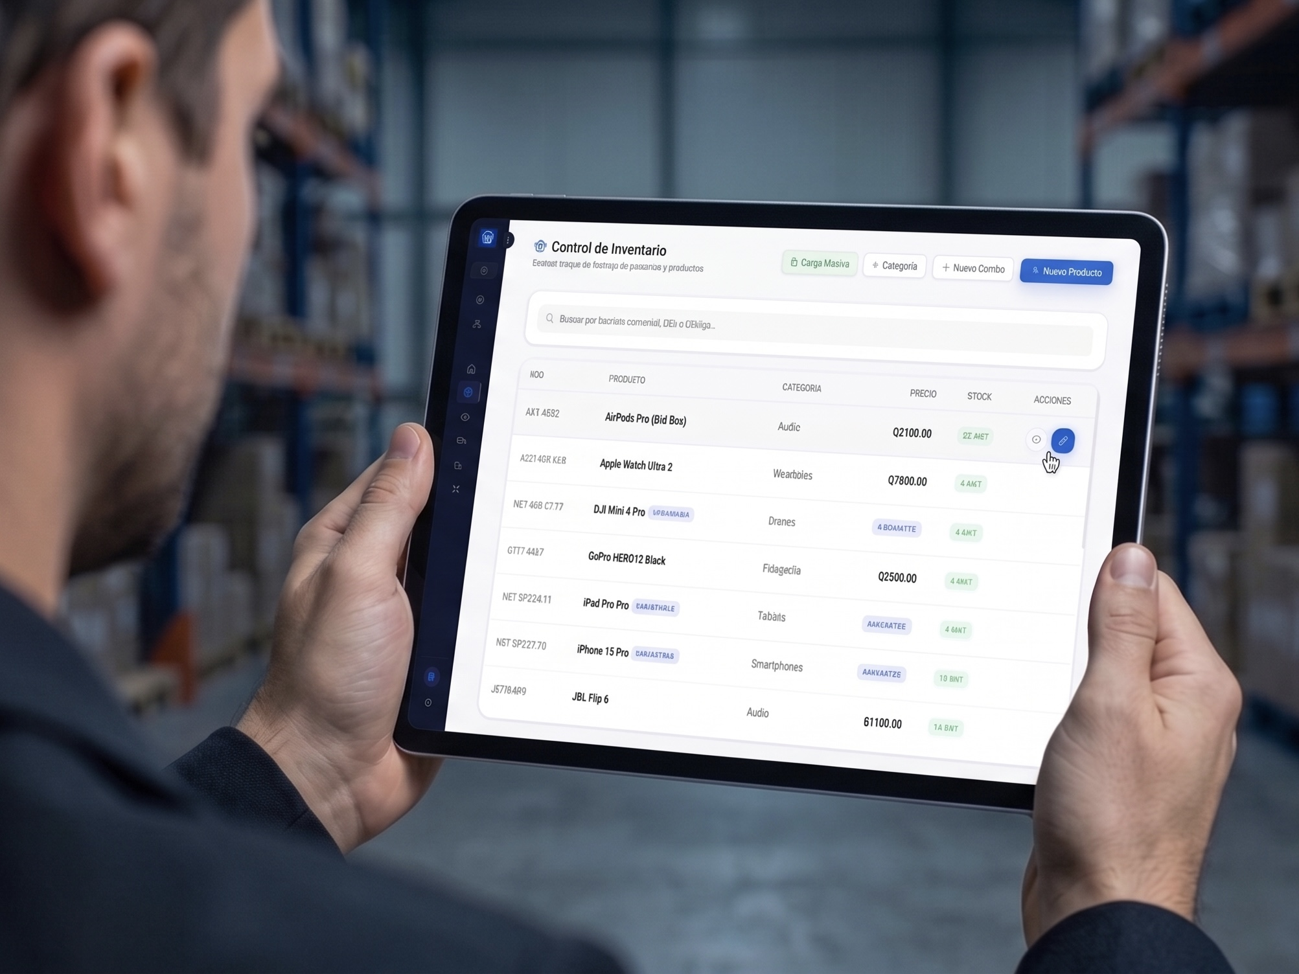
Vista ilustrativa del control de inventario y catálogo.
Catálogo | Buenas prácticas de carga inicial
Inventario | Registrar categorías, productos, SKU, costo, precio, stock inicial, stock mínimo, unidad de medida, exenciones y variantes cuando existan.
Clientes | Crear clientes frecuentes, clientes corporativos y clientes con límite de crédito antes de vender al crédito o generar cotizaciones.
Proveedores | Cargar razón social, NIT, contacto, teléfono, correo y dirección para poder recibir compras e historial logístico.

- Inventario: el sistema permite nuevos productos, combos y carga masiva por Excel.
- Clientes: desde este módulo también se controlan saldos, límites autorizados y abonos.
- Proveedores: conviene registrar primero a los abastecedores activos para que las compras queden bien asociadas.
5. Dejar lista la operación diaria
Pasos mínimos que el cliente debe completar antes de empezar a vender.

- Confirmar sucursal activa: verificar que el selector de sucursal apunta a la tienda correcta.
- Revisar stock inicial: validar que los productos visibles tengan existencia y precios correctos.
- Abrir caja: el POS no permite vender si la caja está cerrada. El usuario debe registrar el fondo inicial de efectivo.
- Hacer una venta de prueba: agregar un producto, elegir cliente si aplica y completar el cobro.
- Revisar el ticket y el historial: confirmar que la venta aparece en ventas recientes, reportes y dashboard.

Vista ilustrativa del flujo operativo del POS.
Reglas del POS que conviene explicar al cliente
- Cotizaciones: para guardar una cotización se debe seleccionar un cliente registrado.
- Crédito: una venta a crédito requiere cliente creado y con política interna del negocio.
- Pago mixto: el sistema permite combinar métodos de pago.
- Egresos: los retiros o gastos hechos desde caja afectan el cierre del turno.
- Cierre: al finalizar la jornada, el cajero registra el efectivo final y bloquea la terminal.

6. Compras, inventario y control
Cómo reabastecer y mantener consistencia en existencias.

El flujo de abastecimiento inicia en Proveedores y continúa en Ingresos. Cada recepción de inventario debe quedar asociada a un proveedor y a una referencia documental cuando exista.
- Nueva recepción: seleccionar proveedor, ingresar referencia y agregar productos con cantidad y costo.
- Histórico de ingresos: sirve para auditar compras ya registradas.
- Solo bajo stock: desde Inventario se pueden filtrar productos que requieren reabastecimiento.
- Traslados: cuando haya varias sucursales, los movimientos deben hacerse desde el módulo de traslados para no desordenar existencias.
Práctica recomendada
- No modificar costos o precios sin un responsable definido.
- Usar SKU y categorías consistentes desde el primer día.
- Registrar compras reales antes de vender productos nuevos si se quiere trazabilidad completa.

7. Monitoreo y seguimiento
Dónde revisar si la operación está saliendo bien.

Una vez iniciada la operación, el cliente debe acostumbrarse a revisar dashboard, historial de ventas y reportes de caja al cierre de cada jornada.
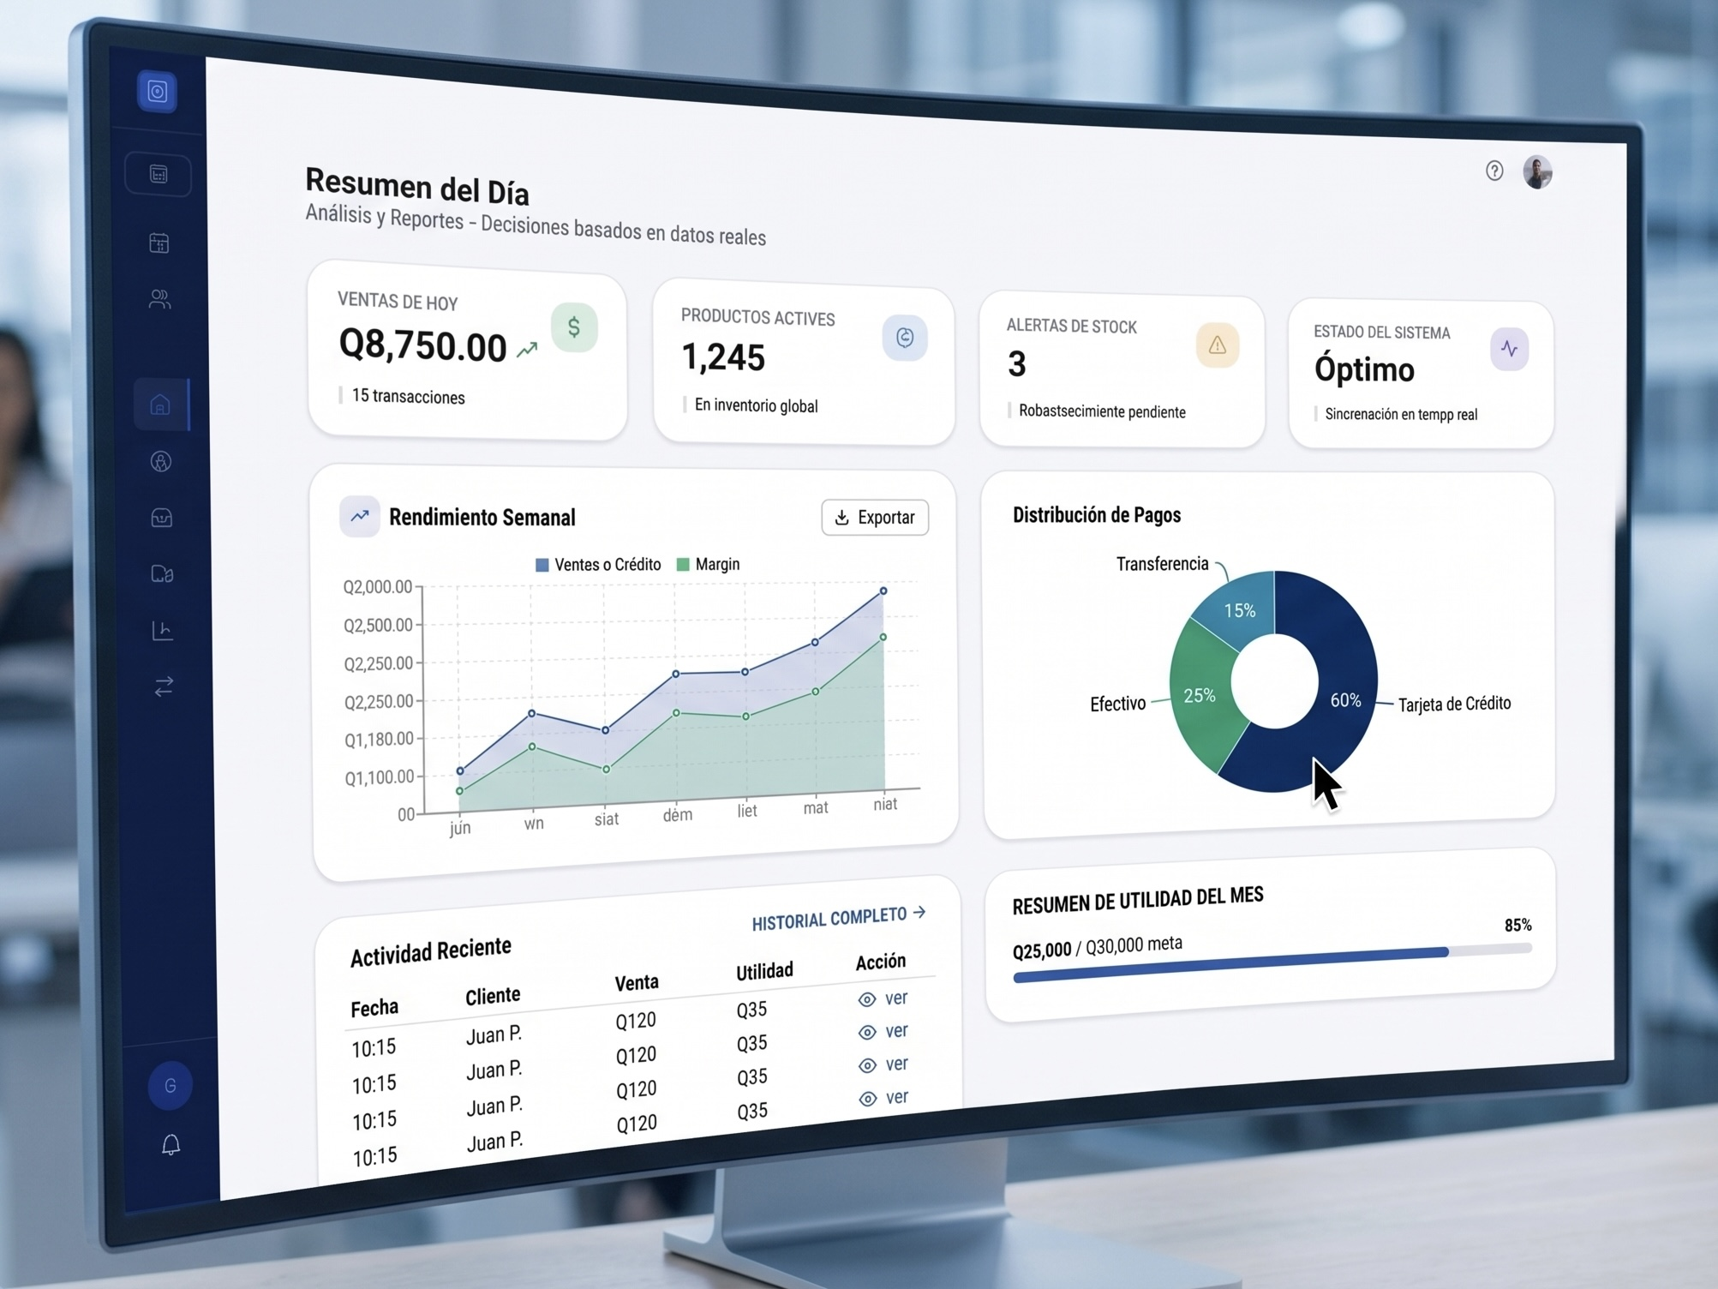
Vista ilustrativa del dashboard y los indicadores del negocio.
Pantalla | Para qué sirve
Dashboard | Ver ventas del día, cantidad de transacciones, productos activos y alertas de bajo stock.
Ventas | Consultar historial, filtrar por fecha, estado o canal, revisar cotizaciones y reimprimir tickets.
Reportes | Exportar ventas a CSV o PDF y revisar información de caja cuando el turno está abierto.
Clientes | Controlar saldos pendientes y registrar abonos de cuentas por cobrar.

- Cierre diario: revisar que el efectivo final coincida con lo esperado y documentar diferencias.
- Seguimiento comercial: usar el historial de ventas y las cotizaciones para retomar clientes.
- Análisis básico: confirmar ventas, métodos de pago y alertas de inventario todos los días.
8. Buenas prácticas para el cliente
Recomendaciones simples que reducen errores desde la primera semana.

- Trabajar siempre con usuarios individuales y no compartir contraseñas.
- Verificar sucursal activa antes de vender, comprar o consultar reportes.
- Capacitar primero al administrador y luego al personal operativo.
- Cargar clientes antes de ofrecer crédito o cotizaciones formales.
- Registrar egresos y cierres el mismo día para no perder trazabilidad de caja.
- Usar productos con SKU, costo, precio y stock mínimo completos.
- Revisar reportes al final del turno, no varios días después.
Si algo no cuadra
- Revisa permisos del usuario.
- Confirma sucursal activa.
- Valida que existan productos, clientes o cuentas bancarias necesarias para ese flujo.
- Si el problema afecta ventas o cierres, detener la operación y escalar de inmediato a soporte.

9. Checklist final de puesta en marcha
Usar esta tabla como validación antes de declarar listo al cliente.

Área | Qué revisar | Resultado esperado
Empresa | Datos fiscales y comerciales completos. | Tickets y configuración muestran información correcta.
Sucursales | Todas las sedes activas y con código definido. | Los usuarios pueden operar en la sucursal adecuada.
Usuarios | Equipo creado con roles y permisos correctos. | Cada persona ve solo los módulos que necesita.
Inventario | Productos clave cargados con precio, costo y stock. | El POS puede vender sin improvisaciones.
Clientes | Clientes frecuentes o corporativos ya registrados. | Se pueden emitir cotizaciones, ventas a crédito y abonos.
Proveedores | Proveedores principales activos. | Se pueden registrar ingresos a bodega.
Bancos | Cuentas disponibles para tarjeta y transferencia. | El cobro no se bloquea por falta de banco destino.
Caja | Apertura, venta de prueba y cierre controlado. | La operación diaria queda validada de extremo a extremo.

10. Siguientes pasos recomendados
Cierre sugerido de la implementación después del arranque inicial.

Recomendación para la primera semana
- Definir a una persona responsable por configuración, otra por inventario y otra por caja.
- Hacer acompañamiento diario del cierre de caja y del dashboard durante los primeros 5 días de operación.
- Registrar cualquier duda operativa por módulo para ajustar la capacitación del cliente.

- Soporte interno: conservar este manual como referencia base para nuevas altas de personal.
- Revisión semanal: validar ventas, egresos, inventario y saldos de clientes al menos una vez por semana.
- Escalación: si se detecta un error que afecte cobros, stock o cierres, detener el flujo y escalar con evidencia.

